*Tìm hiểu và cài đặt, cấu hình NIDS*

2 máy kết nối được với nhau

Máy kali

Máy snort

Khởi chạy snort:

Kiểm tra log snort

Thêm lệnh ipvar HOME_NET <ip/24> để tiến hành cấu hình snort

Tạo rule cho snort để phát hiện tấn công

Thực thi tấn công phát hiện snort

Máy kali gửi 4 gói ping cho máy snort

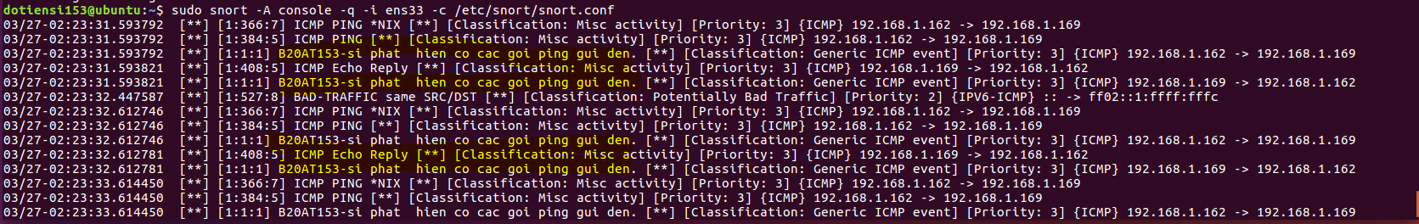

Máy kali rà quét máy snort

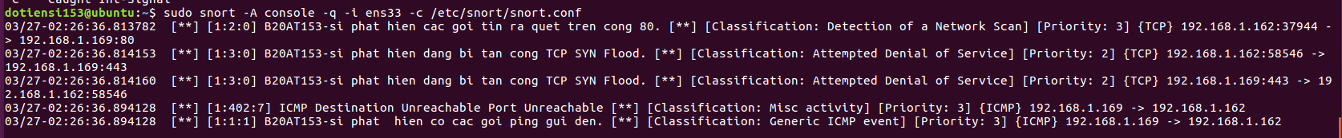

Máy kali tấn công TCP SYN Flood vào máy Snort



